宁夏长庆高级中学2015—2016学年第一学期
高三数学（文）第三次月考试卷
（考试时间：120分钟，满分：150分）
第I卷

一、选择题:本大题共12小题,每小题5分,共60分,在每小题给出的四个选项中,只有一项是符合题目要求的．
1．已知集合P={0，1，2}，Q={y|y=2^{x}}，则P∩Q=
A．{0，1} B．{1，2} C．{0，1，2} D．∅
2. 物体的运动方程为S=6t²+3t-2在t=3时的瞬时速度为
A ．36 B． 12 C． 39 D． 33
3. 已知$x∈(−\frac{π}{2},0)$且$\text{cos}x=\frac{\sqrt{3}}{2}$，则 $\text{cos}(\frac{π}{2}−x)=$
A ．$−\frac{1}{2}$ B．$\frac{1}{2}$ C．$−\frac{\sqrt{3}}{2}$ D． $\frac{\sqrt{3}}{2}$
4. 若,则
A. B. C. D.
5. 下列说法正确的是 ( )．
A． “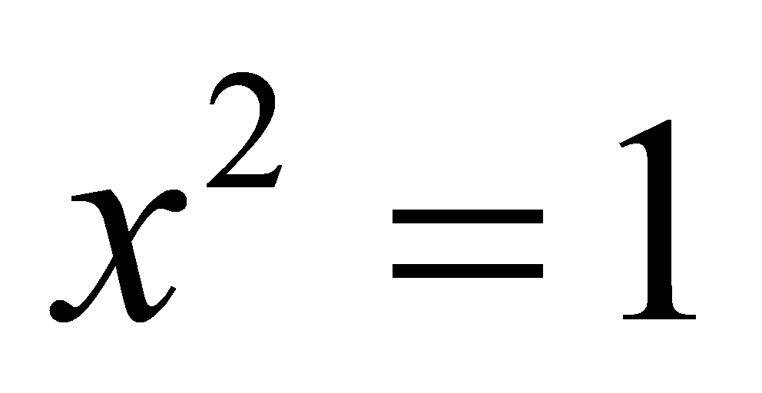”是“$x=1$”的充分不必要条件
B．“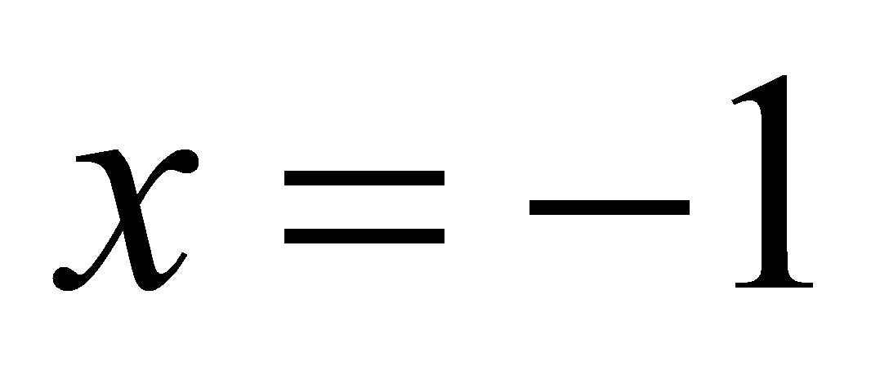”是“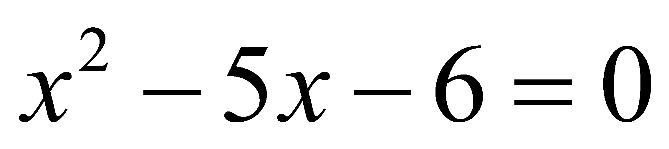”的必要不充分条件．
C．命题“$∃x∈$R,使得$x^{2}+x+1<0$”的否定是：“$∀x∈R$,均有$x^{2}+x+1<0$”．
D．命题“若$α=β\text{，则}\text{sin}α=\text{sin}β$，”的逆否命题为真命题．
6. 若a,b∈R，且a>b，则下列不等式中恒成立的是
A.$a^{2}>b^{2}$ B.$(\frac{1}{2})^{a}<(\frac{1}{2})^{b}$ C.$\text{lg}(a−b)>0$ D.$\frac{a}{b}>1$
7. 将函数$y=\text{sin}2x$的图象向左平移$\frac{π}{4}$个单位, 再向上平移1个单位,所得图象的函数解析式是
A. $y=2{\text{cos}}^{2}x$ B. $y=\text{cos}2x$ C.$y=1+\text{sin}(2x+\frac{π}{4})$ D.$y=2{\text{sin}}^{2}x$
8.函数f(x)＝sin(ωx＋φ)的部分图象如图所示，则ω，φ的值分别是
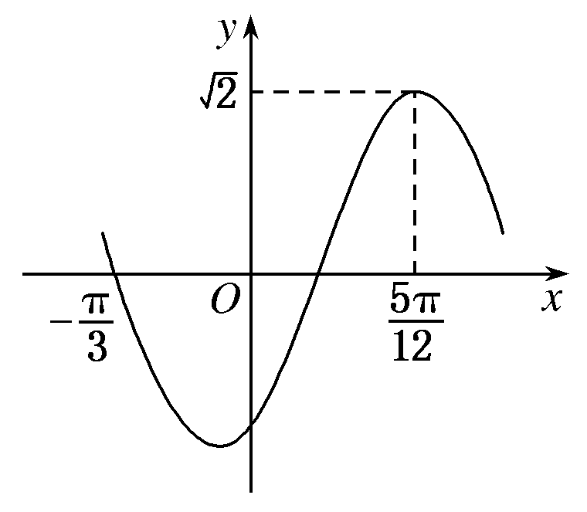
A．2，－ B．2，－ C．4，－ D．4，
9. 将函数$l:y=2x−4$的图象向左平移$C$个单位长度后，所得到的图象关于$(x−a)^{2}+{\left[y−(2a−4)\right]}^{2}=1$轴对称，则$\text{MA}=2\text{MO}$的最小值是
A． B． C． D．
10. 已知函数$f(x)=e^{x}−1,g(x)=−x^{2}+4x−4$若有$f(a)=g(b)$，则$b$的取值范围为
A．$(−∞,1)∪(3,+∞)$ B．$(2−\sqrt{2},2+\sqrt{2})$ C．$\left(1,3\right)$ D．$\left[1,3\right]$
11. 设函数，则是
A、奇函数，且在（0,1）上是增函数 B、奇函数，且在（0,1）上是减函数
C、偶函数，且在（0,1）上是增函数 D、偶函数，且在（0,1）上是减函数
12. 已知$f(x)$是上最小正周期为2的周期函数，且当$0≤x<2$时,$f(x)=x^{3}−x$ ,则函数$y=f(x)$的图象在区间[0,6]上与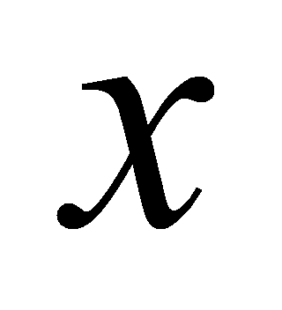轴的交点的个数为 ( )
A．6 B．7 C．8 D．9

第Ⅱ卷

二、填空题：本大题共4小题，每小题5分．

13. 若tan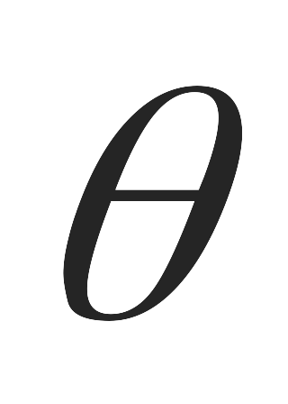+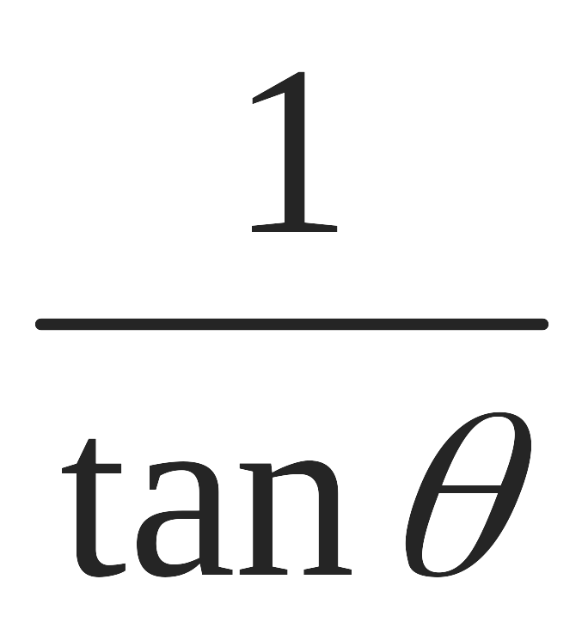 =4，则sin2=
14. 函数$y={\text{log}}_{a}(x+1)+2(a>0且a≠1)$恒过定点A，则A的坐标为 ．
15. 已知函数 ，其中a为实数，为的导函数，若 ，则a的值为 ．
16. 下列命题中正确的是________．(写出所有正确命题的序号)
①存在α满足sin α＋cos α＝2； ②y＝cos(－3x)是奇函数；
③y＝4sin(2x＋)的一个对称中心是(－，0)；
④y＝sin(2x－)的图象可由y＝sin 2x的图象向右平移个单位得到．
三、解答题:（解答应写出文字说明．证明过程或演算步骤）
17. (本题满分12分)已知函数的定义域为A，
（1）求A
（2）若，且A是B的真子集，求正实数的取值范围。

18．(本题满分12分) 已知函数$f\left(x\right)=\sqrt{3}\text{sin}\left(ωx+ϕ\right)\left(ω>0，−\frac{π}{2}≤ϕ<\frac{π}{2}\right)$的图像关于直线$x=\frac{π}{3}$对称，且图像上相邻两个最高点的距离为$π$.

（1）求$ω$和$ϕ$的值；
（2）若$f\left(\frac{α}{2}\right)=\frac{\sqrt{3}}{4}\left(\frac{π}{6}<α<\frac{2π}{3}\right)$，求$\text{cos}\left(α+\frac{3π}{2}\right)$的值.

19.（本小题满分12分）已知函数．
（1）求的最小正周期；
（2）设，求的值域和单调递增区间．

20.（本小题满分12分） 已知函数f(x)＝ax³＋bx＋c在点x＝2处取得极值c－16.
(1)求a，b的值；
(2)若f(x)有极大值28，求f(x)在R上的极小值．

21.（本小题满分12分）已知为实数，.
（1）求导数；
（2）若是函数的极值点，求在区间上的最大值和最小值；
（3）若在区间和上都是单调递增的，求实数的取值范围．

请考生在第22、23、24三题中任选一题做答，如果多做，则按所做的第一题记分.
答时用2B铅笔在答题卡上把所选题目的题号涂黑.

22.（本小题满分10分）选修4—1: 几何证明选讲．
在$Δ\text{ABC}$中，AB=AC，过点A的直线与其外接圆
交于点P，交BC延长线于点D。
（1）求证： $\frac{\text{PC}}{\text{AC}}=\frac{\text{PD}}{\text{BD}}$；
（2）若AC=3，求$\text{AP}⋅\text{AD}$的值

23 （本小题满分10分）选修4—4：坐标系与参数方程
在平面直角坐标系xOy中，已知曲线，以平面直角坐标系xOy的原点O为极点，x轴的正半轴为极轴，取相同的单位长度建立极坐标系，已知直线$l:ρ(2\text{cos}θ−\text{sin}θ)=6$
（1）将曲线$C_{1}$上的所有点的横坐标、纵坐标分别伸长为原来的$\sqrt{3}$、2倍后得到曲线$C_{2}$试写出直线$l$的直角坐标方程和曲线$C_{2}$的参数方程；
（2）在曲线上求一点P，使点P到直线的距离最大，并求出此最大值.

24．（本小题满分10分）选修4—5: 不等式选讲．
已知函数$f(x)=\left|2x+1\right|,g(x)=\left|x\right|+a$
（1）当a ＝ 0时，解不等式 f (x) ≥ g(x)；
（2）若存在xR，使得 f (x) ≤ g(x)成立，求实数a的取值范围．

宁夏长庆高级中学2015—2016学年第一学期
高三数学（文）第三次月考试卷
（考试时间：120分钟，满分：150分）
第I卷
一、选择题:本大题共12小题,每小题5分,共60分,在每小题给出的四个选项中,只有一项是符合题目要求的．
1．已知集合P={0，1，2}，Q={y|y=2^{x}}，则P∩Q=
A．{0，1} B．{1，2} C．{0，1，2} D．∅
解析：B
2. 物体的运动方程为S=6t²+3t-2在t=3时的瞬时速度为 ( )
A ．36 B． 12 C． 39 D． 33
解析：C
3. 已知$x∈(−\frac{π}{2},0)$且$\text{cos}x=\frac{\sqrt{3}}{2}$，则 $\text{cos}(\frac{π}{2}−x)=$ （ ）
A ．$−\frac{1}{2}$ B．$\frac{1}{2}$ C．$−\frac{\sqrt{3}}{2}$ D． $\frac{\sqrt{3}}{2}$
解析：A
4. 若,则（ ）
A. B. C. D.
【解析】，故选A.
5. 下列说法正确的是 ( )．
A． “”是“$x=1$”的充分不必要条件
B．“”是“”的必要不充分条件．
C．命题“$∃x∈$R,使得$x^{2}+x+1<0$”的否定是：“$∀x∈R$,均有$x^{2}+x+1<0$”．
D．命题“若$α=β\text{，则}\text{sin}α=\text{sin}β$，”的逆否命题为真命题．
解析：D
6. 若a,b∈R，且a>b，则下列不等式中恒成立的是
A.$a^{2}>b^{2}$ B.$(\frac{1}{2})^{a}<(\frac{1}{2})^{b}$ C.$\text{lg}(a−b)>0$ D.$\frac{a}{b}>1$
解析;B
7. 将函数$y=\text{sin}2x$的图象向左平移$\frac{π}{4}$个单位, 再向上平移1个单位,所得图象的函数解析式是
A. $y=2{\text{cos}}^{2}x$ B. $y=\text{cos}2x$ C.$y=1+\text{sin}(2x+\frac{π}{4})$ D.$y=2{\text{sin}}^{2}x$
解析;A
8.函数f(x)＝sin(ωx＋φ)的部分图象如图所示，则ω，φ的值分别是( )
A．2，－ B． 2，－ C．4，－ D．4，
【解析】 (1)由图可知函数f(x)＝sin(ωx＋φ)的周期满足T＝π－＝π，
∴T＝π＝，∴ω＝2，
∴f(x)＝sin(2x＋φ)，又f＝sin＝，
∴sin＝1，∴π＋φ＝2kπ＋，∴φ＝－，故选A.见74

9. 将函数$l:y=2x−4$的图象向左平移$C$个单位长度后，所得到的图象关于$(x−a)^{2}+{\left[y−(2a−4)\right]}^{2}=1$轴对称，则$\text{MA}=2\text{MO}$的最小值是（ ）
A． B． C． D．
解析：B $l:y=2x−4$=$2\text{cos}(x−\frac{π}{6})$ $f(x+n)=2\text{cos}(x+n−\frac{π}{6})$ $n−\frac{π}{6}=kπ,k=0⇒m=\frac{π}{6}$
10. 已知函数$f(x)=e^{x}−1,g(x)=−x^{2}+4x−4$若有$f(a)=g(b)$，则$b$的取值范围为 ( )
A．$(−∞,1)∪(3,+∞)$ B．$(2−\sqrt{2},2+\sqrt{2})$ C．$\left(1,3\right)$ D．$\left[1,3\right]$
解析：C$∵f(a)=g(b)∴e^{a}−1=−b^{2}+4b−4∴b^{2}−4b+3≺0⇒1≺b≺3$
11. 设函数，则是( )
A、奇函数，且在（0,1）上是增函数 B、奇函数，且在（0,1）上是减函数
C、偶函数，且在（0,1）上是增函数 D、偶函数，且在（0,1）上是减函数
【解析】函数，函数的定义域为（-1，1），函数所以函数是奇函数． ，在（0,1）上 ，所以在(0,1)上单调递增，故选A.
12. 已知$f(x)$是上最小正周期为2的周期函数，且当$0≤x<2$时,$f(x)=x^{3}−x$ ,则函数$y=f(x)$的图象在区间[0,6]上与轴的交点的个数为 ( )
A．6 B．7 C．8 D．9
解析：当$0≤x≺2$时$f(x)=x^{3}−x=0⇒x=0,x=1$。又因为$f(x）$在R上的最小正周期为2.故$f(x）$=0在区间[0,6]上的解的个数为6又$f(6)=f(0)=0$，故$f(x）$=0在区间[0,6]上的解的个数为7.故选B

第Ⅱ卷
二、填空题：本大题共4小题，每小题5分．
13. 若tan+ =4，则sin2=
解析：$\frac{1}{2}$
14. 函数$y={\text{log}}_{a}(x+1)+2(a>0且a≠1)$恒过定点A，则A的坐标为 ．
解析：(0，2)
15. 已知函数 ，其中a为实数，为的导函数，若 ，则a的值为 ．
解析：因为 ,所以.
16. 下列命题中正确的是________．(写出所有正确命题的序号)
①存在α满足sin α＋cos α＝2； ②y＝cos(－3x)是奇函数；
③y＝4sin (2x＋)的一个对称中心是(－，0)；
④y＝sin(2x－)的图象可由y＝sin 2x的图象向右平移个单位得到．
解析 对于①，sin α＋cos α＝sin(α＋)，其最大值为，故不存在α满足sin α＋cos α＝2，①错．对于②，y＝cos(－3x)＝－sin 3x是奇函数，②正确．对于③，当x＝－时，y＝4sin[2×(－π)＋]＝4sin(－π)＝0，故③正确．对于④，y＝sin(2x－)的图象可由y＝sin 2x的图象向右平移个单位得到，故④错． 答案 ②③

三、解答题:（解答应写出文字说明．证明过程或演算步骤）
17. (本题满分12分)已知函数的定义域为A，
（1）求A
（2）若，且A是B的真子集，求正实数的取值范围。
解：（1）
（2）
当时，，符合题意
当时。时有
18．(本题满分12分) 已知函数$f\left(x\right)=\sqrt{3}\text{sin}\left(ωx+ϕ\right)\left(ω>0，−\frac{π}{2}≤ϕ<\frac{π}{2}\right)$的图像关于直线$x=\frac{π}{3}$对称，且图像上相邻两个最高点的距离为$π$.

（1）求$ω$和$ϕ$的值；
（2）若$f\left(\frac{α}{2}\right)=\frac{\sqrt{3}}{4}\left(\frac{π}{6}<α<\frac{2π}{3}\right)$，求$\text{cos}\left(α+\frac{3π}{2}\right)$的值.
解：（1）因的图象上相邻两个最高点的距离为，所以的最小正周期，从而.
又因的图象关于直线$x=\frac{π}{3}$对称，所以
因得
所以.
（2）由（1）得所以.
由得所以
因此
=

19.（本小题满分12分）已知函数．
（1）求的最小正周期；
（2）设，求的值域和单调递增区间．
试题解析：（1）∵
$∴f(x)$的最小正周期为$π$．
（2）∵， ， ∴．
$∴f(x)$的值域为$[−2, \sqrt{3}]$．
当递增时，递增．
由，得． 故的递增区间为

20.（本小题满分12分） 已知函数f(x)＝ax³＋bx＋c在点x＝2处取得极值c－16.
(1)求a，b的值；
(2)若f(x)有极大值28，求f(x)在R上的极小值．
解析：(1)因f(x)＝ax³＋bx＋c，故f′(x)＝3ax²＋b，由于f(x)在点x＝2处取得极值c－16，
故有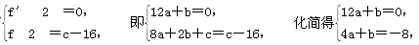
解得a＝1，b＝－12.
(2)由(1)知f(x)＝x3－12x＋c；f′(x)＝3x2－12＝3(x－2)(x＋2)．令f′(x)＝0，得x1＝－2，x2＝2.
当x∈(－∞，－2)时，f′(x)＞0，故f(x)在(－∞，－2)上为增函数；
当x∈(－2,2)时，f′(x)＜0，故f(x)在(－2,2)上为减函数；
当x∈(2，＋∞)时，f′(x)＞0，故f(x)在(2，＋∞)上为增函数
由此可知f(x)在x1＝－2处取得极大值f(－2)＝16＋c，f(x)在x2＝2处取得极小值f(2)＝c－16.
由题设条件知16＋c＝28，得c＝12.此时f(－3)＝9＋c＝21，f(3)＝－9＋c＝3，f(2)＝－16＋c＝－4，
因此f(x)在上的极小值为f(2)＝－4.

21.（本小题满分12分）已知为实数，.
（1）求导数；
（2）若是函数的极值点，求在区间上的最大值和最小值；
（3）若在区间和上都是单调递增的，求实数的取值范围．
试题解析：（1），．
（2）由，得.
，
由，得或．
又，，，，
在区间上的最大值为，最小值为．
（3）的图象是开口向上且过点的抛物线.
由已知，得， 的取值范围为．

请考生在第22、23、24三题中任选一题做答，如果多做，则按所做的第一题记分.
答时用2B铅笔在答题卡上把所选题目的题号涂黑.
22.（本小题满分10分）选修4—1: 几何证明选讲．
在$Δ\text{ABC}$中，AB=AC，过点A的直线与其外接圆
交于点P，交BC延长线于点D。
（1）求证： $\frac{\text{PC}}{\text{AC}}=\frac{\text{PD}}{\text{BD}}$；
（2）若AC=3，求$\text{AP}⋅\text{AD}$的值

解：（1）$∵∠\text{CPD}\text{=∠}\text{ABC},∠D\text{=∠}D$， $∴Δ\text{DPC}$～$Δ\text{DBA}$，$∴\frac{\text{PC}}{\text{AB}}=\frac{\text{PD}}{\text{BD}}$
又$∵\text{AB}=\text{AC},∴\frac{\text{PC}}{\text{AC}}=\frac{\text{PD}}{\text{BD}}$ （5分）
（2）$∵∠\text{ACD}\text{=∠}\text{APC},∠\text{CAP}\text{=∠}\text{CAP},$$∴Δ\text{APC}$～$Δ\text{ACD}$$∴\frac{\text{AP}}{\text{AC}}=\frac{\text{AC}}{\text{AD}}$，
$∴{\text{AC}}^{2}=\text{AP}⋅\text{AD}=9$ （10分）

23 （本小题满分10分）选修4—4：坐标系与参数方程
在平面直角坐标系xOy中，已知曲线，以平面直角坐标系xOy的原点O为极点，x轴的正半轴为极轴，取相同的单位长度建立极坐标系，已知直线$l:ρ(2\text{cos}θ−\text{sin}θ)=6$
（1）将曲线$C_{1}$上的所有点的横坐标、纵坐标分别伸长为原来的$\sqrt{3}$、2倍后得到曲线$C_{2}$试写出直线$l$的直角坐标方程和曲线$C_{2}$的参数方程；
（2）在曲线上求一点P，使点P到直线的距离最大，并求出此最大值.
解(Ⅰ) 由题意知，直线的直角坐标方程为：2x-y-6=0，………………2分
∵曲线的直角坐标方程为：，
∴曲线的参数方程为：.………………5分
(Ⅱ) 设点P的坐标，则点P到直线的距离为：
-
-
6
，………………7分
∴当sin(60⁰－θ)=-1时，点P(-$\frac{3}{2},1)$，此时.…………10分

24．（本小题满分10分）选修4—5: 不等式选讲．
已知函数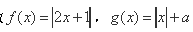
（1）当a ＝ 0时，解不等式 f (x) ≥ g(x)；
（2）若存在xR，使得 f (x) ≤ g(x)成立，求实数a的取值范围．

